Задания на 8.12.20
Сегодня у вас по расписанию 2 пары химии, а это 4 урока.
Задания рассчитаны на это время.
Делайте ВСЁ по порядку.
Это позволит вам избежать ошибок и затруднений.
СДЕЛАТЬ СЕГОДНЯ ДО 17 ЧАСОВ.

- В ТЕТРАДИ повторить устно определения видов химической связи: ионная связь, ковалентная полярная связь, ковалентная неполярная связь, металлическая связь, водородная связь.
- В ТЕТРАДИ записать дату и тему «Зачёт «Строение веществ».
- Выполнить зачёт.
Задание для зачёта: даны формулы веществ, нужно определить вид химической связи в веществе.
Образец записи ответа: H₂O – ковалентная полярная связь
- НCl –
- Al –
- HNO₃ –
- O₂ –
- SO₃ –
- NaCl –
- Fe –
- H₂ –
- CO₂ –
- Au –
- Na₂O –
- H₂SO₄ –

- В ТЕТРАДИ записать дату и тему «Растворимость веществ».
- В интернете найти видео «Растворимость веществ. Виды растворов. Насыщенность растворов». Время видео 11.26. Так выглядит начало видео.
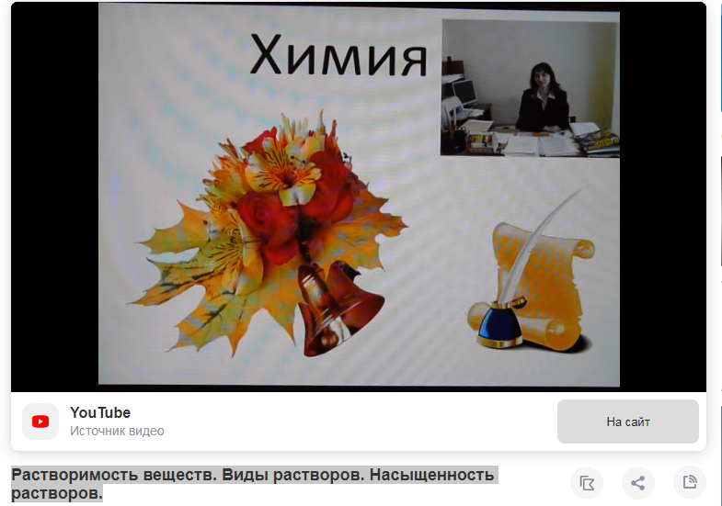
- Посмотреть видео.
- В тетради записать из видео:
Растворимость веществ –…
Коэффициент растворимости -….
Формула расчёта растворимости (заголовок делат)ь: ….
Схема вариантов насыщенности растворов (заголовок делать): …
Насыщенный раствор –…
Ненасыщенный раствор –…
Закономерности (заголовок делать): …. (их 3)
Пересыщенный раствор –…

Оценивание: зачёт - оценка; конспект – зачёт или незачёт. Делать ВСЁ!!! Не выбирать.

Сделать фото всех записей в тетради и выслать мне на почту. Фото должны быть чёткими, крупными, без «лишнего» в кадре, не боком.

Напоминаю: подписывать даты занятия, ФИ и группу в письме!!!

Желаю успехов и удачи!

